# Інструкція по використанню аналізатора веб‑серверу апаратів Help Micro

## Програмне забезпечення аналізатора

Аналізатор веб‑серверу касового апарату/фіскального реєстратора дозволяє виявити можливі помилки у його роботі. Це може бути некоректний формат відповіді серверу (неправильний формат JSON), відсутність необхідних таблиць чи функцій, невідповідність полів схеми та таблиці.

Аналізатор є портативним веб‑сервером, що працює на операційній системі Windows, тому не має необхідності у його встановленні. Серверна мова аналізатора – PHP, тому аналізатор за необхідності можна запустити на дистрибутиві ОС Linux. Портативний веб‑сервер для Windows реалізований у вигляді ПЗ Uniform Server (<http://www.uniformserver.com/>). Аналізатор працює як localhost на порті 80, тому перед запуском веб‑серверу аналізатора порт 80 повинен бути вільним (незайнятим іншим процесом).

## Запуск аналізатора

Для запуску веб‑сервера аналізатора потрібно запустити *UniController.exe.* Після чого запустити Apache сервер (кнопка Start Apache). У випадку успішного запуску індикатор буде світитися зеленим кольором і у браузері відкриється сторінка <http://localhost/index.php>.

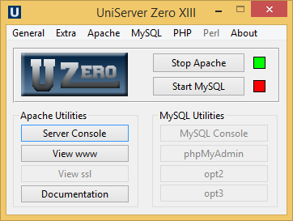

Аналізатор доступний за посиланням <http://localhost/index.php> протягом роботи вказаного вище веб‑сервера.

На стартовій сторінці аналізатора зображена форма з’єднання з апаратом.

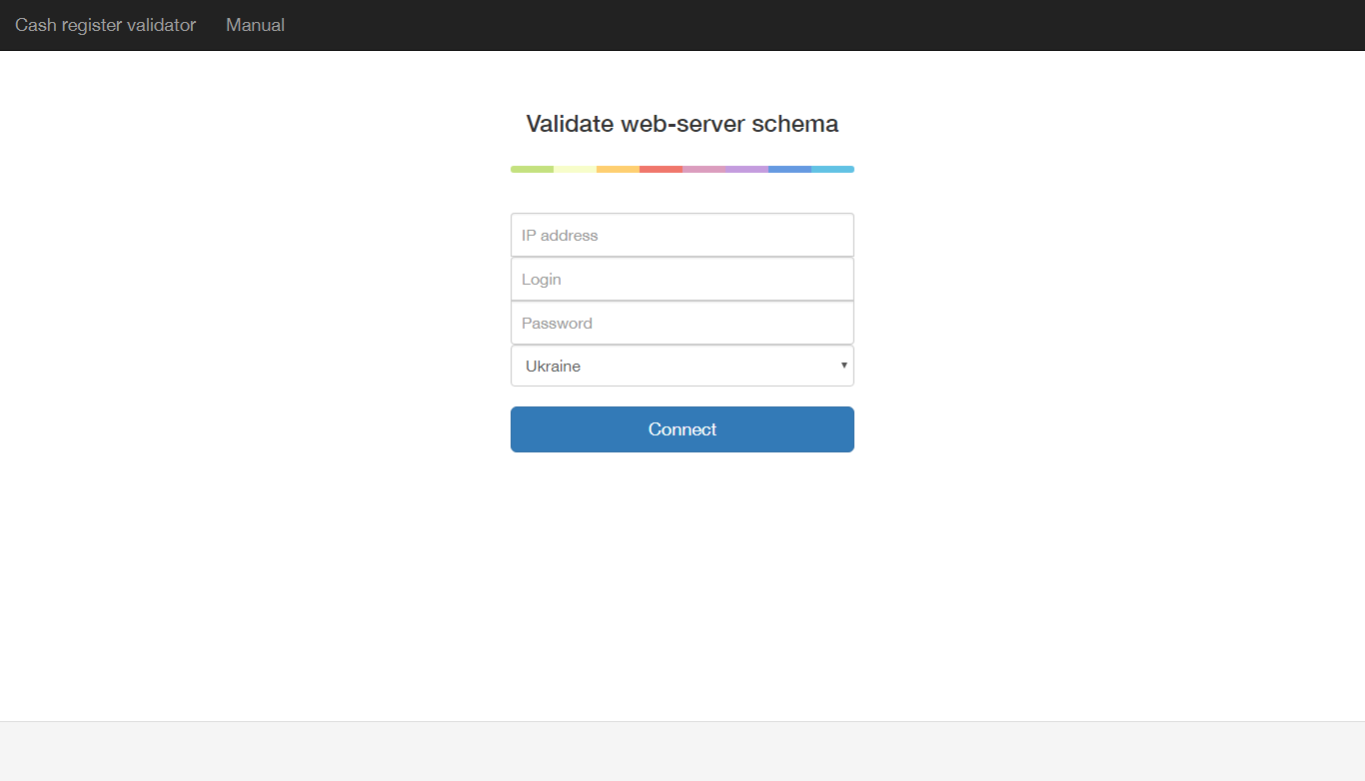

Потрібно вказати адресу апарату (http://<IP>), логін, пароль, необхідну версію веб‑інтерфейсу і натиснути Connect.

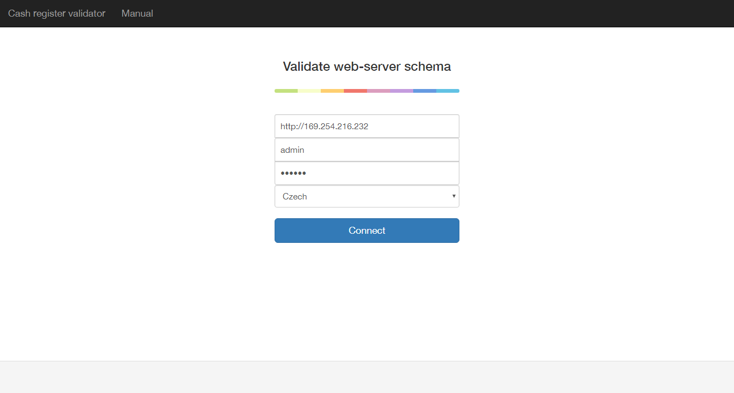

У випадку успішних авторизації та підключення до апарату відображається результат аналізу веб‑серверу апарату. Блок **Bootstrap queries** виводить перелік запитів, які виконуються при запуску веб‑інтерфейсу апарата згідно з вибраною версією. В першій колонці вказується адреса ресурсу, в другій – результат запиту, в третій – ступінь важливості запиту (чи є необхідним успішність його виконання). Результат запиту може бути failed (недоступність ресурсу), parse error (некоректний JSON‑формат), success (запит пройшов успішно).

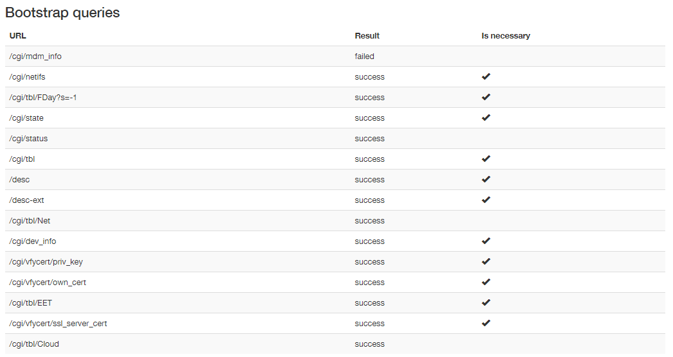

Якщо схема апарату (*/cgi/tbl*) містить помилки (неправильний формат JSON), тоді на сторінці буде відображене відповідне повідомлення.

Якщо схема апарату (*/cgi/tbl*) була оброблена правильно, тоді для кожної таблиці схеми аналізатор порівнює поля, зазначені у схемі, з полями, зазначеними у даних таблиці. Поля, які не співпадають, виділені червоним напівжирним шрифтом. Якщо дані таблиці недоступні, чи мають неправильний формат відповіді, то це також позначається у відповідній таблиці. Всі таблиці, що містять помилки, позначені червоним кольором; таблиці, що не містять помилок, позначені зеленим кольором. За замовченням відображаються тільки ті таблиці, у яких були знайдені помилки. Переглянути всі таблиці можна за допомогою кнопки «Show all tables». Результат аналізу таблиці прихований, щоб його розкрити, потрібно натиснути на заголовок таблиці.

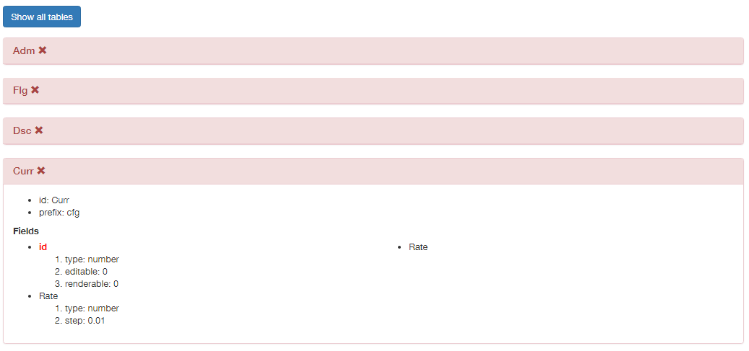

Для того, щоб побудувати звіт ще раз, потрібно обновити сторінку веб‑браузера.

## Зміна апарату для аналізу

Якщо необхідно змінити підключення до каси, потрібно вийти з поточної сесії. Для цього потрібно натиснути на посилання *Logout,* яке знаходиться у правому верхньому куті веб‑сторінки. Після закінчення сесії користувача буде переадресовано на головну сторінку аналізатора, де буде можливість ввести дані для підключення до необхідного апарату.

## Одночасна робота з декількома апаратами

Робота з апаратом базується на використанні сесії веб‑серверу аналізатора, тому одночасно у браузері можливий аналіз тільки одного апарату. Однак за необхідності одночасного аналізу декількох апаратів можна використовувати інкогніто сторінки веб‑браузера (по 1 сторінці інкогніто для кожного апарату).